Koronawirus (COVID-19)

Materiały dla dzieci i młodzieży
EDUKACJA
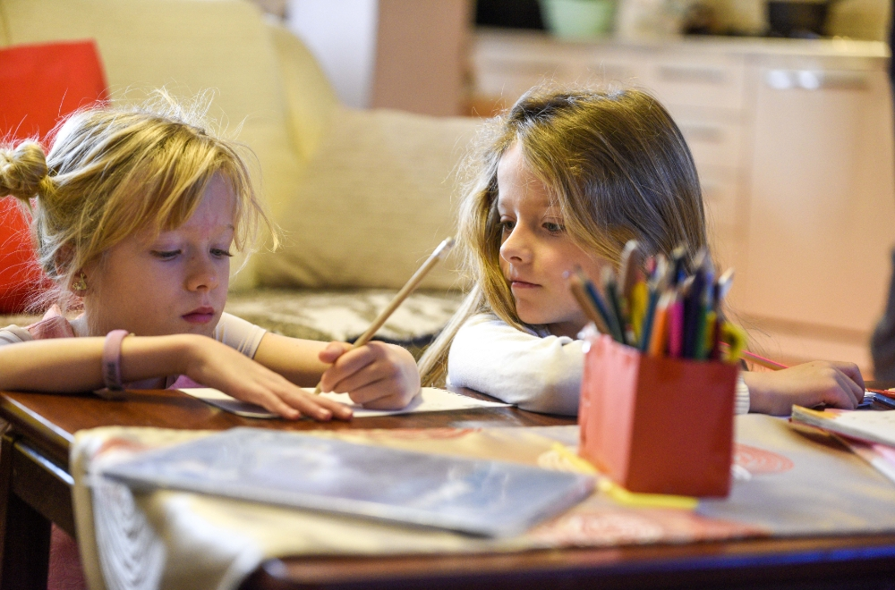
© UNICEF/Tomi
Czas pandemii to dla nas wszystkich trudny okres. Zamknięte przedszkola i szkoły ograniczają możliwość kontaktowania się z rówieśnikami i zmieniają nasz sposób uczenia się. Przygotowaliśmy dla Was kilka propozycji, które pozwolą w tym wyjątkowym okresie zaangażować się w różne działania. Zachęcamy wszystkich nauczycieli, uczniów i rodziców do skorzystania z podpowiedzi UNICEF, jak spędzić czas w domu w wartościowy sposób. Zerknijcie poniżej.
Dbajcie o zdrowie!
Pamiętajcie, że przestrzeganie kilku prostych zasad zmniejszy ryzyko zachorowania i rozprzestrzeniania się koronawirusa. Zapoznaj się z Instrukcją dla dzieci i młodzieży, jak uchronić się przed koronawirusem. Przeczytajcie także artykuły dostępne na stronie unicef-koronawirus.pl o tym, jak dbać o zdrowie oraz jak możecie poprawić swoje samopoczucie.
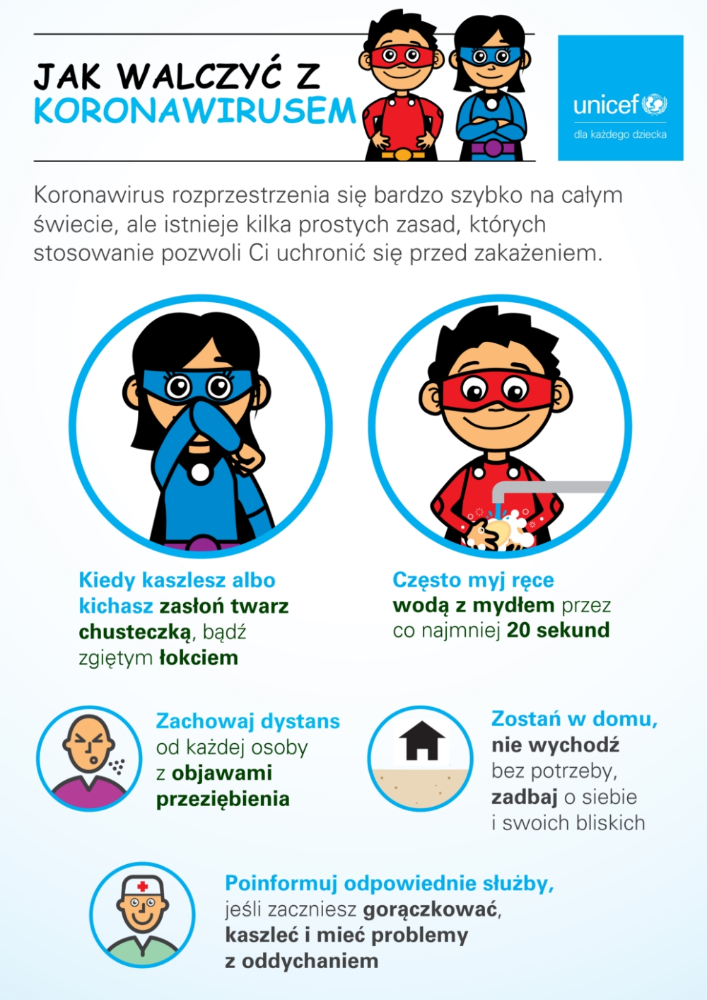
W domu można robić wiele ciekawych rzeczy!
Przygotowaliśmy dla Was zestaw materiałów, gier i zabaw, z których możecie skorzystać samodzielnie lub zaprosić do nich najbliższych.
Propozycje aktywności i wyzwań dla dzieci i młodzieży – czas spędzony w domu nie musi być nudny. W materiale znajdziecie propozycje aktywności, które możecie podjąć, aby zrobić coś dobrego dla siebie i świata.
Zeszyt zadań dla najmłodszych o prawach dziecka – zbiór zadań i kolorowanek dla dzieci, w którym każde zadanie poświęcone jest wybranemu prawu dziecka.
Gra – aplikacja Right Runner - to bezpłatna gra stworzona przez UNICEF z okazji 30. rocznicy uchwalenia Konwencji o prawach dziecka Dzięki tej grze poznasz swoje prawa. Gra Right Runner dostępna jest w App Store i Google Play.
Quizy Kahoot - lubisz rozwiązywać zadania i sprawdzać swoją wiedzę? W takim razie ten quiz jest dla Ciebie! Dzięki niemu dowiesz się, jakie prawa są zapisane w Konwencji o prawach dziecka i co one oznaczają. Podejmij wyzwanie i rozwiąż quiz. Zaproś do rywalizacji domowników. Ciekawe, kto najlepiej zna prawa dziecka?
Jeśli chcesz rozwiązać quiz zapoznaj się z instrukcją. Do gry potrzebny jest jeden komputer do wyświetlania pytań (w przypadku większej liczby użytkowników) i urządzenia mobilne z dostępem do Internetu dla graczy, dzięki którym każdy zaznaczy swoją odpowiedź. Linki do quizów znajdziecie w instrukcji. Dobrej zabawy!
Czas na lekturę!
Masz teraz więcej czasu? Możesz wykorzystać go na czytanie ulubionych książek i poznawanie losów bohaterów. Zapraszamy Cię także do lektury książeczek o prawach dziecka. Dowiesz się z nich wiele ciekawych rzeczy. Jeśli masz młodsze rodzeństwo, zaproś je do wspólnego czytania.
Twoje prawa – Dominik odpowiada na listy - zbiór trudnych pytań i ważnych odpowiedzi. Bohater książki – Dominik - odpowiada na listy dzieci dotyczące ich praw. W przyjazny sposób poznacie swoje prawa i otrzymacie wyjaśnienie na często dręczące Was pytania.
Książeczka o prawach dziecka dla najmłodszych – Konwencja o prawach dziecka w wersji przyjaznej dzieciom. Malutka książeczka z pięknymi ilustracjami, dzięki którym zrozumiesz, jakie prawa dziecka przysługują wszystkim dzieciom na świecie.
Konwencja o prawach dziecka – dla małego i dużego. Konwencja o prawach dziecka w nowej odsłonie graficznej. Czy wiesz, że Konwencja powstała w 1989 roku i stanowi obietnicę najwyższych przedstawicieli, że prawa każdego dziecka na świecie będą realizowane? Warto dokładnie poznać wszystkie prawa w niej zapisane.
Edukacja o prawach dziecka dla Nauczycieli i Rodziców
Zastanawiacie się, dlaczego edukacja o prawach dziecka jest tak ważna? Odpowiedź na to pytanie znajdziecie w publikacji UNICEF: Prawa dziecka i edukacja o prawach dziecka: historia – teoria – praktyka. Jest to pozycja skierowana zarówno do nauczycieli, rodziców, przedstawicieli samorządów, a także do każdego, kto pracuje z dziećmi i młodzieżą oraz szuka wiedzy na temat praw dziecka.
Scenariusze o prawach dziecka – gotowe propozycje zajęć o prawach dziecka z podziałem na grupy wiekowe. Planując zajęcia poświęcone prawom dziecka, możecie wykorzystać je w całości bądź częściowo – wybierając te elementy, które wydadzą się Wam odpowiednie dla Waszych podopiecznych.

